**ЛАБОРАТОРНА РОБОТА № 2**

**ПОРІВНЯННЯ МЕТОДІВ КЛАСИФІКАЦІЇ ДАНИХ**

**Хід роботи**



Ознайомтесь з набором даних.



39, State-gov, 77516, Bachelors, 13, Never-married, Adm-clerical, Not-in-family, White, Male, 2174, 0, 40, United-States, <=50K

(В наборі насправді 15 ознак)

**Age (Вік)** – Тип: Числова

**Workclass (Клас роботи)** – Тип: Категоріальна

**fnlwgt (Фінальна вага)** – Тип: Числова

**Education** **(Освіта)** – Тип: Категоріальна

**Education-num** **(Кількість років освіти)** – Тип: Числова

**Marital-status** **(Сімейний стан)** – Тип: Категоріальна

**Occupation** **(Професія)** – Тип: Категоріальна

**Relationship** **(Тип родинних зв'язків)** – Тип: Категоріальна

**Race** **(Раса)** – Тип: Категоріальна

**Sex** **(Стать)** – Тип: Категоріальна

**Capital-gain** **(Капітальний дохід)** – Тип: Числова

**Capital-loss** **(Капітальні втрати)** – Тип: Числова

**Hours-per-week** **(Кількість годин на тиждень)** - Тип: Числова

**Native-country (Країна походження)** – Тип: Категоріальна

**Income (Дохід)** – Тип: Категоріальна

Лістинг:

import numpy as np

import matplotlib.pyplot as plt

from sklearn import preprocessing

from sklearn.svm import LinearSVC

from sklearn.multiclass import OneVsOneClassifier

from sklearn.model_selection import train_test_split, cross_val_score

from sklearn.metrics import accuracy_score, precision_score, recall_score, f1_score

input_file = 'income_data.txt'

X = []

Y = []

count_class1 = 0

count_class2 = 0

max_datapoints = 25000

with open(input_file, 'r') as f:

for line in f.readlines():

if count_class1 >= max_datapoints and count_class2 >= max_datapoints:

break

if '?' in line:

continue

data = line[:-1].split(', ')

if data[-1] == '<=50K' and count_class1 < max_datapoints:

X.append(data)

Y.append(0)

count_class1 += 1

elif data[-1] == '>50K' and count_class2 < max_datapoints:

X.append(data)

Y.append(1)

count_class2 += 1

X = np.array(X)

label_encoder = []

X_encoded = np.empty(X.shape)

for i, item in enumerate(X[0]):

if item.isdigit():

X_encoded[:, i] = X[:, i]

else:

le = preprocessing.LabelEncoder()

X_encoded[:, i] = le.fit_transform(X[:, i])

label_encoder.append(le)

X = X_encoded[:, :-1].astype(int)

Y = np.array(Y)

classifier = OneVsOneClassifier(LinearSVC(random_state=0))

X_train, X_test, y_train, y_test = train_test_split(X, Y, test_size=0.2, random_state=5)

classifier.fit(X_train, y_train)

y_test_pred = classifier.predict(X_test)

f1 = cross_val_score(classifier, X, Y, scoring='f1_weighted', cv=3)

print("F1 score: " + str(round(100 * f1.mean(), 2)) + "%")

accuracy = accuracy_score(y_test, y_test_pred)

precision = precision_score(y_test, y_test_pred, average='weighted')

recall = recall_score(y_test, y_test_pred, average='weighted')

f1 = f1_score(y_test, y_test_pred, average='weighted')

print(f"Accuracy: {accuracy * 100:.2f}%")

print(f"Precision: {precision * 100:.2f}%")

print(f"Recall: {recall * 100:.2f}%")

print(f"F1 Score (v2): {f1 * 100:.2f}%")

input_data = ['37', 'Private', '215646', 'HS-grad', '9', 'Never-married', 'Handlers-cleaners', 'Not-in-family', 'White', 'Male', '0', '0', '40', 'United-States']

input_data_encoded = np.array([0] * len(input_data))

count = 0

for i, item in enumerate(input_data):

if item.isdigit():

input_data_encoded[i] = int(item)

else:

input_data_encoded[i] = label_encoder[count].transform([item])[0]

count += 1

input_data_encoded = input_data_encoded.reshape(1, -1)

predicted_class = classifier.predict(input_data_encoded)

print(f"predicted class: {'<=50K' if predicted_class[0] == 0 else '>50K'}")

Результат виконання:

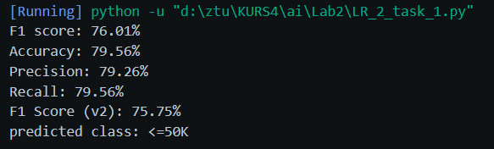

Рис.1

Зробіть висновок до якого класу належить тестова точка:

Тестова точка належить до класу: **Income (Дохід) - <=50K** (річний дохід менше або дорівнює $50,000).



Для зручнішої роботи з даними та загалом з кодом було написано окремий файл utilities.py, в якому зберігаються фрагменти коду які повторюються та можуть бути винесені в окрему функцію.

Лістинг:

import numpy as np

from sklearn import preprocessing

from sklearn.model_selection import train_test_split

from sklearn.metrics import accuracy_score, precision_score, recall_score, f1_score

def read_and_prepare_data(input_file, max_datapoints=25000):

    X = []

    Y = []

    count_class1 = 0

    count_class2 = 0

    with open(input_file, 'r') as f:

        for line in f.readlines():

            if count_class1 >= max_datapoints and count_class2 >= max_datapoints:

                break

            if '?' in line:

                continue

            data = line[:-1].split(', ')

            if data[-1] == '<=50K' and count_class1 < max_datapoints:

                X.append(data)

                Y.append(0)

                count_class1 += 1

            elif data[-1] == '>50K' and count_class2 < max_datapoints:

                X.append(data)

                Y.append(1)

                count_class2 += 1

    X = np.array(X)

    print(f"Data successfully read.\nShape of array X: {X.shape}")

    return X, np.array(Y)

def encode_categorical_data(X):

    label_encoder = []

    X_encoded = np.empty(X.shape)

    for i, item in enumerate(X[0]):

        if item.isdigit():

            X_encoded[:, i] = X[:, i]

        else:

            le = preprocessing.LabelEncoder()

            X_encoded[:, i] = le.fit_transform(X[:, i])

            label_encoder.append(le)

    print(f"Encoding completed.\nShape of X after encoding: {X_encoded.shape}")

    return X_encoded, label_encoder

def split_data(X, Y, test_size=0.2, random_state=5):

    X_train, X_test, y_train, y_test = train_test_split(X, Y, test_size=test_size, random_state=random_state)

    print("Data successfully split into training and testing sets.")

    return X_train, X_test, y_train, y_test

def calculate_and_print_metrics(y_test, y_test_pred):

    accuracy = accuracy_score(y_test, y_test_pred)

    precision = precision_score(y_test, y_test_pred, average='weighted')

    recall = recall_score(y_test, y_test_pred, average='weighted')

    f1 = f1_score(y_test, y_test_pred, average='weighted')

    print(f"Accuracy: {accuracy * 100:.2f}%")

    print(f"Precision: {precision * 100:.2f}%")

    print(f"Recall: {recall * 100:.2f}%")

    print(f"F1 Score: {f1 * 100:.2f}%")

**LR_2_task_2_1:**

import numpy as np

from sklearn.svm import SVC

from utilities import read_and_prepare_data, encode_categorical_data, split_data, calculate_and_print_metrics

input_file = 'income_data.txt'

X, Y = read_and_prepare_data(input_file)

X_encoded, label_encoder = encode_categorical_data(X)

X = X_encoded[:, :-1].astype(int)

Y = np.array(Y)

X_train, X_test, y_train, y_test = split_data(X, Y)

print("Training model with polynomial kernel ('poly')")

classifier = SVC(kernel='poly', degree=2)

classifier.fit(X_train, y_train)

y_test_pred = classifier.predict(X_test)

calculate_and_print_metrics(y_test, y_test_pred)

**LR_2_task_2_2:**

import numpy as np

from sklearn.svm import SVC

from utilities import read_and_prepare_data, encode_categorical_data, split_data, calculate_and_print_metrics

input_file = 'income_data.txt'

X, Y = read_and_prepare_data(input_file)

X_encoded, label_encoder = encode_categorical_data(X)

X = X_encoded[:, :-1].astype(int)

Y = np.array(Y)

X_train, X_test, y_train, y_test = split_data(X, Y)

print("Training model with Gaussian kernel ('rbf')")

classifier = SVC(kernel='rbf')

classifier.fit(X_train, y_train)

y_test_pred = classifier.predict(X_test)

calculate_and_print_metrics(y_test, y_test_pred)

**LR_2_task_2_3:**

import numpy as np

from sklearn.svm import SVC

from utilities import read_and_prepare_data, encode_categorical_data, split_data, calculate_and_print_metrics

input_file = 'income_data.txt'

X, Y = read_and_prepare_data(input_file)

X_encoded, label_encoder = encode_categorical_data(X)

X = X_encoded[:, :-1].astype(int)

Y = np.array(Y)

X_train, X_test, y_train, y_test = split_data(X, Y)

print("Training model with sigmoid kernel ('sigmoid')")

classifier = SVC(kernel='sigmoid')

classifier.fit(X_train, y_train)

y_test_pred = classifier.predict(X_test)

calculate_and_print_metrics(y_test, y_test_pred)

В ході виконання програми було виявлено що якщо використовувати degree=8, то виконання програми буде захмарно довгим:

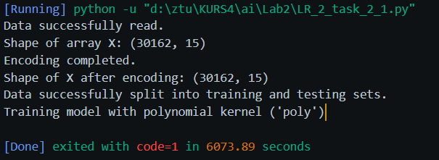

Оптимальним значенням було обрано 2

Результат виконання:

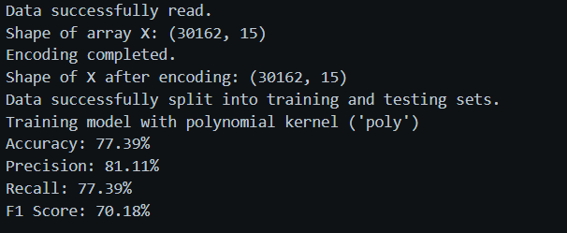

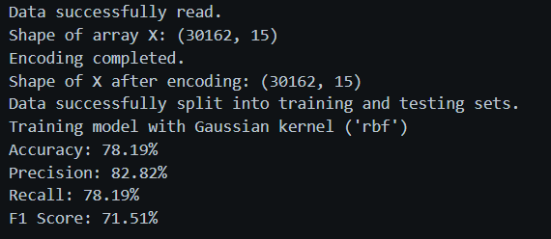

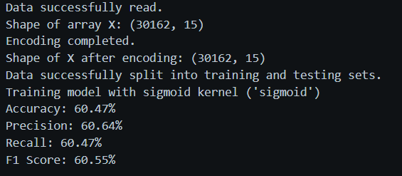

Найкращі результати для класифікації отримані з використанням **гаусового ядра (RBF)**, оскільки воно забезпечило найвищі показники точності, точності класифікації та F1-метрики. Тому, для цієї задачі класифікації рекомендовано використовувати гаусове ядро SVM.

Хоча можливо що при значенні degree=8 результати б були інші.





Лістинг:

from sklearn.datasets import load_iris

iris_dataset = load_iris()

print("Ключі iris_dataset: \n{}".format(iris_dataset.keys()))

print("Опис набору даних:\n{}".format(iris_dataset['DESCR'][:193] + "\n..."))

print("Назви відповідей: {}".format(iris_dataset['target_names']))

print("Назва ознак: \n{}".format(iris_dataset['feature_names']))

print("Тип масиву data: {}".format(type(iris_dataset['data'])))

print("Форма масиву data: {}".format(iris_dataset['data'].shape))

print("Значення ознак для перших п'яти прикладів:\n{}".format(iris_dataset['data'][:5]))

print("Тип масиву target:{}".format(type(iris_dataset['target'])))

print("Відповіді:\n{}".format(iris_dataset['target']))

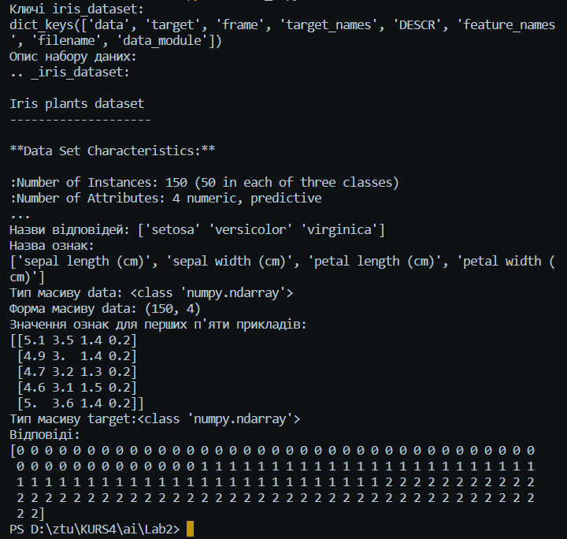



Лістинг:

from pandas import read_csv

from pandas.plotting import scatter_matrix

from matplotlib import pyplot

from sklearn.model_selection import train_test_split

from sklearn.model_selection import cross_val_score

from sklearn.model_selection import StratifiedKFold

from sklearn.metrics import classification_report

from sklearn.metrics import confusion_matrix

from sklearn.metrics import accuracy_score

from sklearn.linear_model import LogisticRegression

from sklearn.tree import DecisionTreeClassifier

from sklearn.neighbors import KNeighborsClassifier

from sklearn.discriminant_analysis import LinearDiscriminantAnalysis

from sklearn.naive_bayes import GaussianNB

from sklearn.svm import SVC

url = "https://raw.githubusercontent.com/jbrownlee/Datasets/master/iris.csv"

names = ['sepal-length', 'sepal-width', 'petal-length', 'petal-width', 'class']

dataset = read_csv(url, names=names)

print(dataset.shape)

print(dataset.head(20))

print(dataset.describe())

print(dataset.groupby('class').size())

dataset.plot(kind='box', subplots=True, layout=(2,2),

sharex=False, sharey=False)

pyplot.show()

dataset.hist()

pyplot.show()

scatter_matrix(dataset)

pyplot.show()

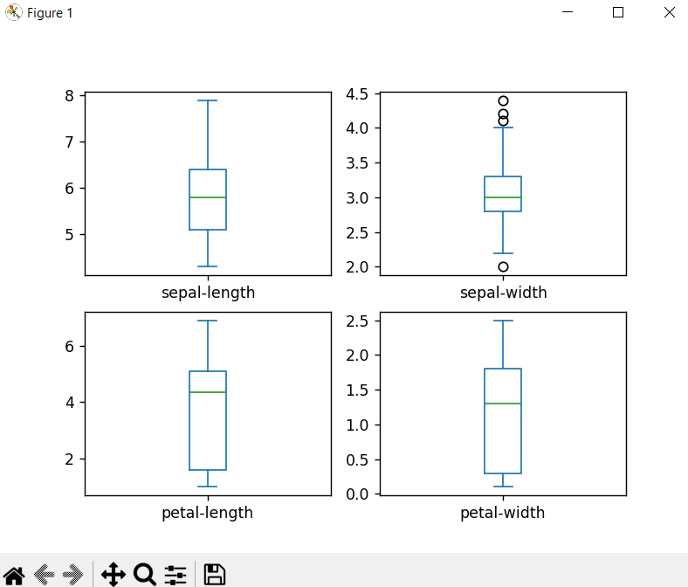

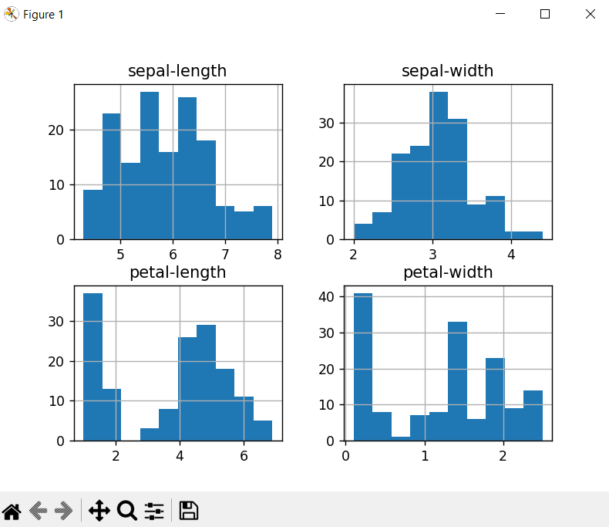

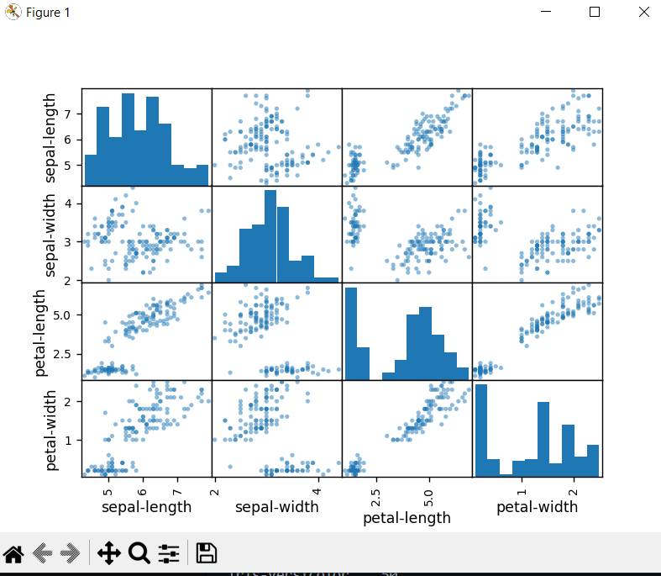





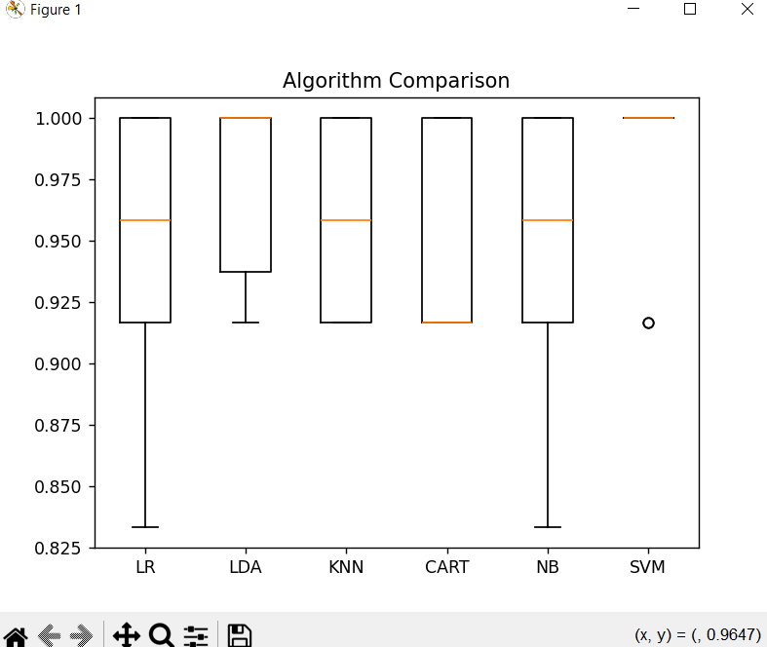

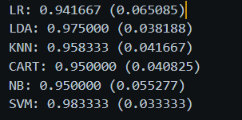

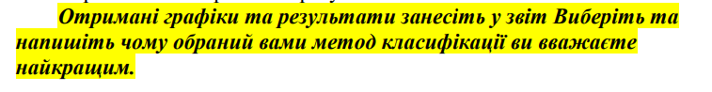

Мій вибір це SVM – він має найбільшу точність та найменше відхилення серед всіх.







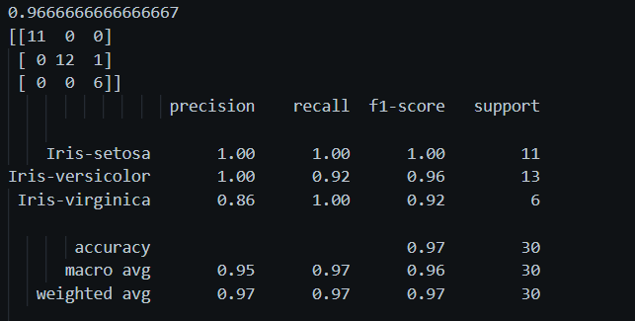

Фінальний лістинг:

from pandas import read_csv

from pandas.plotting import scatter_matrix

from matplotlib import pyplot

import numpy as np

from sklearn.model_selection import train_test_split

from sklearn.model_selection import cross_val_score

from sklearn.model_selection import StratifiedKFold

from sklearn.metrics import classification_report

from sklearn.metrics import confusion_matrix

from sklearn.metrics import accuracy_score

from sklearn.linear_model import LogisticRegression

from sklearn.tree import DecisionTreeClassifier

from sklearn.neighbors import KNeighborsClassifier

from sklearn.discriminant_analysis import LinearDiscriminantAnalysis

from sklearn.naive_bayes import GaussianNB

from sklearn.svm import SVC

url = "https://raw.githubusercontent.com/jbrownlee/Datasets/master/iris.csv"

names = ['sepal-length', 'sepal-width', 'petal-length', 'petal-width', 'class']

dataset = read_csv(url, names=names)

def print_info():

    print(dataset.shape)

    print(dataset.head(20))

    print(dataset.describe())

    print(dataset.groupby('class').size())

def print_chart():

    dataset.plot(kind='box', subplots=True, layout=(2, 2), sharex=False, sharey=False)

    pyplot.show()

    dataset.hist()

    pyplot.show()

    scatter_matrix(dataset)

    pyplot.show()

array = dataset.values

X = array[:,0:4]

Y = array[:,4]

X_train, X_validation, Y_train, Y_validation = train_test_split(X, Y, test_size=0.20, random_state=1)

*# models = []*

*# models.append(('LR', LogisticRegression(solver='liblinear', multi_class='ovr')))*

*# models.append(('LDA', LinearDiscriminantAnalysis()))*

*# models.append(('KNN', KNeighborsClassifier()))*

*# models.append(('CART', DecisionTreeClassifier()))*

*# models.append(('NB', GaussianNB()))*

*# models.append(('SVM', SVC(gamma='auto')))*

*# results = []*

*# names = []*

*# for name, model in models:*

*#     kfold = StratifiedKFold(n_splits=10, random_state=1, shuffle=True)*

*#     cv_results = cross_val_score(model, X_train, Y_train, cv=kfold, scoring='accuracy')*

*#     results.append(cv_results)*

*#     names.append(name)*

*#     print('%s: %f (%f)' % (name, cv_results.mean(), cv_results.std()))*

*# pyplot.boxplot(results, tick_labels=names)*

*# pyplot.title('Algorithm Comparison')*

*# pyplot.show()*

model = SVC(gamma='auto')

model.fit(X_train, Y_train)

predictions = model.predict(X_validation)

print(accuracy_score(Y_validation, predictions))

print(confusion_matrix(Y_validation, predictions))

print(classification_report(Y_validation, predictions))

X_new = np.array([[5, 2.9, 1, 0.2]])

print("X_new shape: {}".format(X_new.shape))

prediction = model.predict(X_new)

print("prediction: {}".format(prediction))

print("prediction: {}".format(prediction[0]))

Вид квітки та решта інформації вказана на рисунку:

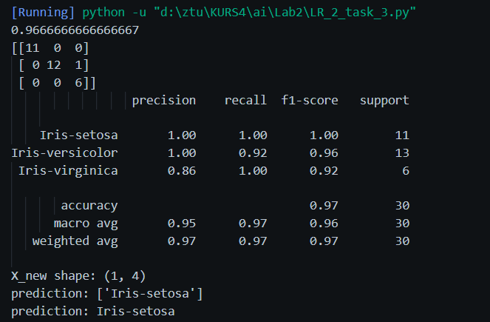



Лістинг:

import numpy as np

import matplotlib.pyplot as plt

from sklearn import preprocessing

from sklearn.svm import LinearSVC

from sklearn.multiclass import OneVsOneClassifier

from sklearn.model_selection import train_test_split, cross_val_score

from sklearn.metrics import accuracy_score, precision_score, recall_score, f1_score

from sklearn.linear_model import LogisticRegression

from sklearn.tree import DecisionTreeClassifier

from sklearn.neighbors import KNeighborsClassifier

from sklearn.discriminant_analysis import LinearDiscriminantAnalysis

from sklearn.naive_bayes import GaussianNB

from sklearn.svm import SVC

from matplotlib import pyplot

from sklearn.model_selection import cross_val_score

from sklearn.model_selection import StratifiedKFold

input_file = 'income_data.txt'

X = []

Y = []

count_class1 = 0

count_class2 = 0

max_datapoints = 25000

with open(input_file, 'r') as f:

    for line in f.readlines():

        if count_class1 >= max_datapoints and count_class2 >= max_datapoints:

            break

        if '?' in line:

            continue

        data = line[:-1].split(', ')

        if data[-1] == '<=50K' and count_class1 < max_datapoints:

            X.append(data)

            Y.append(0)

            count_class1 += 1

        elif data[-1] == '>50K' and count_class2 < max_datapoints:

            X.append(data)

            Y.append(1)

            count_class2 += 1

X = np.array(X)

label_encoder = []

X_encoded = np.empty(X.shape)

for i, item in enumerate(X[0]):

    if item.isdigit():

        X_encoded[:, i] = X[:, i]

    else:

        le = preprocessing.LabelEncoder()

        X_encoded[:, i] = le.fit_transform(X[:, i])

        label_encoder.append(le)

X = X_encoded[:, :-1].astype(int)

Y = np.array(Y)

X_train, X_test, y_train, y_test = train_test_split(X, Y, test_size=0.2, random_state=5)

models = []

models.append(('LR', LogisticRegression(solver='liblinear', multi_class='ovr')))

models.append(('LDA', LinearDiscriminantAnalysis()))

models.append(('KNN', KNeighborsClassifier()))

models.append(('CART', DecisionTreeClassifier()))

models.append(('NB', GaussianNB()))

models.append(('SVM', SVC(gamma='auto')))

results = []

names = []

for name, model in models:

    kfold = StratifiedKFold(n_splits=10, random_state=1, shuffle=True)

    cv_results = cross_val_score(model, X_train, y_train, cv=kfold, scoring='accuracy')

    results.append(cv_results)

    names.append(name)

    print('%s: %f (%f)' % (name, cv_results.mean(), cv_results.std()))

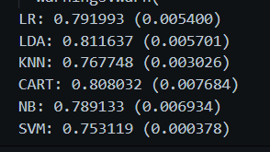

Можна зробити висновок що конкретно для цієї задачі краще підходить LinearDiscriminantAnalysis, він показав найвищий середній F1 Score серед усіх моделей. Це свідчить про його здатність добре класифікувати дані, враховуючи баланс між точністю та повнотою, а також низький рівень стандартного відхилення.



Лістинг:

import numpy as np

import seaborn as sns

import matplotlib.pyplot as plt

from sklearn.datasets import load_iris

from sklearn.linear_model import RidgeClassifier

from sklearn.model_selection import train_test_split

from sklearn import metrics

from io import BytesIO

from sklearn.metrics import confusion_matrix

iris = load_iris()

X, y = iris.data, iris.target

X_train, X_test, y_train, y_test = train_test_split(X, y, test_size=0.3, random_state=0)

clf = RidgeClassifier(tol=1e-2, solver="sag")

clf.fit(X_train, y_train)

y_pred = clf.predict(X_test)

print('Accuracy:', np.round(metrics.accuracy_score(y_test, y_pred), 4))

print('Precision:', np.round(metrics.precision_score(y_test, y_pred, average='weighted'), 4))

print('Recall:', np.round(metrics.recall_score(y_test, y_pred, average='weighted'), 4))

print('F1 Score:', np.round(metrics.f1_score(y_test, y_pred, average='weighted'), 4))

print('Cohen Kappa Score:', np.round(metrics.cohen_kappa_score(y_test, y_pred), 4))

print('Matthews Corrcoef:', np.round(metrics.matthews_corrcoef(y_test, y_pred), 4))

print('\nClassification Report:\n', metrics.classification_report(y_test, y_pred))

mat = confusion_matrix(y_test, y_pred)

sns.set()

sns.heatmap(mat.T, square=True, annot=True, fmt='d', cbar=False)

plt.xlabel('True Label')

plt.ylabel('Predicted Label')

plt.title("Confusion Matrix of Ridge Classifier")

plt.savefig("Confusion.jpg")

f = BytesIO()

plt.savefig(f, format="svg")

plt.show()

Налаштування класифікатора Ridge:

1. **tol=1e-2**: Параметр tol визначає допустиму похибку для зупинки ітерацій алгоритму. Значення 1e-2 означає, що модель буде зупинятись, якщо зміни в похибці будуть менші за 0.01.
2. **solver='sag'**: solver визначає метод розв’язання задачі оптимізації. Вибір 'sag' (Stochastic Average Gradient) є ітеративним методом, що ефективно працює на великих наборах даних. Він використовує стохастичний середній градієнт для мінімізації функції втрат.

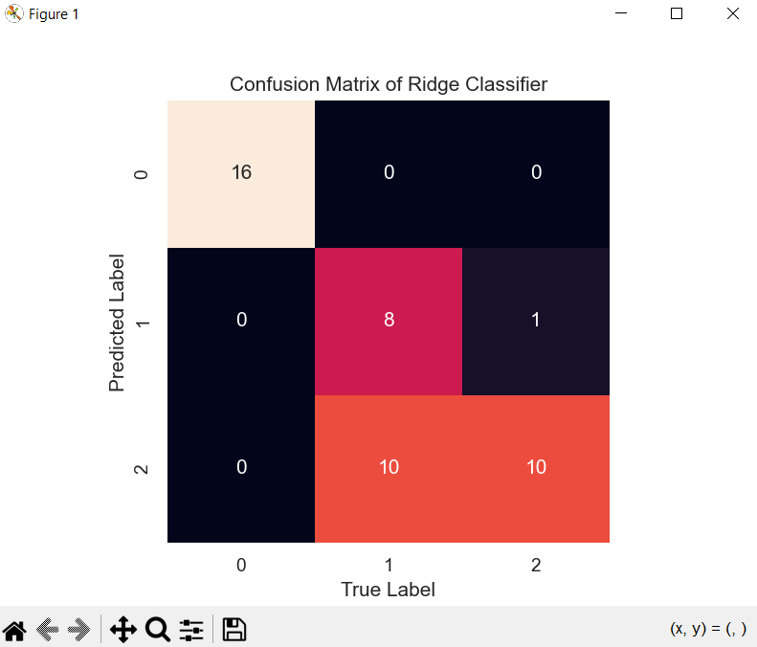

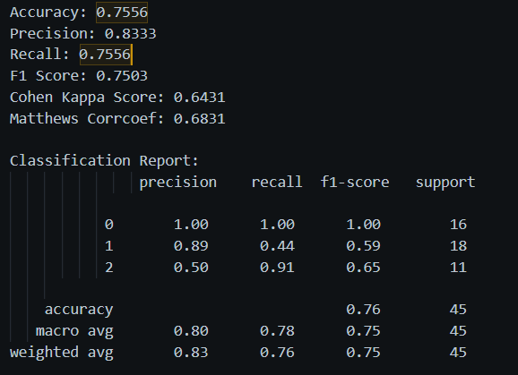

На матриці плутанини видно наступне:

* Класи:
  + 0: Класифікатор правильно передбачив всі 16 зразків.
  + 1: З 18 зразків 8 було передбачено правильно, 1 зразок було передбачено як клас 0, а 10 зразків передбачено як клас 2.
  + 2: Класифікатор правильно передбачив 10 зразків, 1 зразок було передбачено як клас 1.

Ця матриця плутанини показує, що класифікатор добре працює для класу 0, але має труднощі з відділенням класів 1 та 2.

Коефіцієнт кореляції Метьюза:

Це якість оцінення якості матриці плутанини, Отримане значення 0.6831 показує, що модель є достатньо якісною і демонструє добрий результат класифікування, але при цьому, як вже було зазначено вище, щось їй дається важче, тому результат хоч і не поганий, але точно не хороший.

Коефіцієнта Каппа Коена:

Розраховує ступінь збігів між передбаченнями класифікатора та реальними мітками класів, враховуючи той факт, що частина збігів може бути випадковою. У цьому випадку коефіцієнт Каппа Коена порівнює передбачення моделі Ridge Classifier із істинними класами тестового набору даних Iris. У відповіді досить високий рівень збігів, хоч і не ідеальний.

Git: <https://github.com/Alhim616/AI_Labs_Yanushevych>